带电粒子在匀强磁场组合场中的运动
箴言中学 龚向东
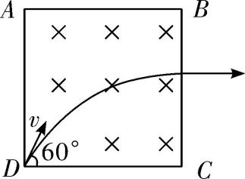
1．如图所示，边长为$L$的正方形区域$ABCD$内存在着垂直纸面向里的匀强磁场，磁感应强度为$B$。一带电粒子以速度$v$从$D$点射入磁场，速度方向与$CD$边夹角为${60}^{∘}$ ，垂直$BC$边射出磁场，则下列说法正确的是（ ）
A. 粒子一定带正电
B. 粒子的比荷为$\frac{\sqrt{3}v}{BL}$
C. 粒子在磁场中的运动时间为$\frac{2\sqrt{3}πL}{9v}$
D. 减小粒子的速度，粒子不可能从$CD$边射出

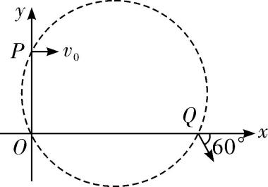
2．如图所示，坐标平面内有边界过$P (0, L)$点和坐标原点$O$的圆形匀强磁场区域，方向垂直于坐标平面。一质量为$m$、电荷量为$e$的电子（不计重力），从$P$点以初速度$v_{0}$平行于$x$轴正方向射入磁场区域，从$x$轴上的$Q$点射出磁场区域，此时速度与$x$轴正方向的夹角为${60}^{∘}$ 。下列说法正确的是（ ）
A. 磁场方向垂直于坐标平面向外
B. 磁场的磁感应强度$B=\frac{mv_{0}}{2eL}$
C. 圆形磁场区域的半径为$2L$
D. 电子做圆周运动的半径为$L$

3.如图所示，在荧光板$MN$的上方分布了水平方向的匀强磁场，磁感应强度大小为$B$，方向垂直纸面向里。距荧光板$d$处有一粒子源$S$，能够在纸面内不断均匀地向各个方向发射速度大小为$v=\frac{qBd}{m}$、电荷量为$q$、质量为$m$的带正电粒子，不计粒子的重力，已知粒子源发射粒子的总个数为$N$，则（ ）
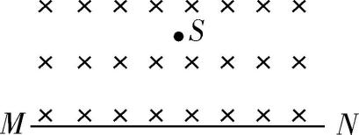
A. 粒子能打到板上的区域长度为$2d$
B. 打到板上的粒子数为$\frac{5}{12} N$
C. 从粒子源出发到板的最短时间$\frac{πm}{2Bq}$
D. 同一时刻发射的粒子打到荧光板上的最大时间差为$\frac{7πm}{6Bq}$

4．（多选）利用如图所示装置可以选择一定速度范围内的带电粒子，图中板$MN$上方是磁感应强度大小为$B$、方向垂直纸面向里的匀强磁场，板上有两条宽度分别为$2d$和$d$的缝，两缝近端相距为$L$。一群质量为$m$、电荷量为$q$，具有不同速度的粒子从宽度为$2d$的缝垂直于板$MN$进入磁场，对于能够从宽度为$d$的缝射出的粒子，下列说法正确的是（ ）
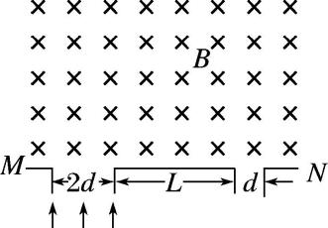
A. 粒子带正电
B. 射出的粒子的最大速度为$\frac{qB(3d+L)}{2m}$
C. 保持$d$和$L$不变，增大$B$，射出粒子的最大速度与最小速度之差增大
D. 保持$d$和$B$不变，增大$L$，射出粒子的最大速度与最小速度之差增大
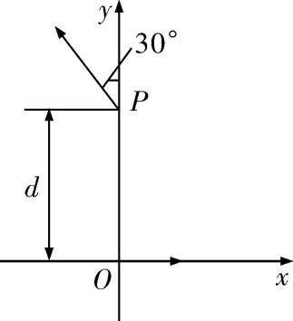
5．（多选）匀强磁场垂直于$xOy$平面，分布在一个圆形区域内。一个质量为$m$、电荷量为$q$的带电粒子，某时刻经过原点$O$，速度大小为$v$，方向沿$x$轴正方向，后来经过$y$轴上点$P$时，速度方向与$y$轴正方向的夹角为${30}^{∘}$ ，$P$到$O$的距离为$d$，如图。若粒子重力忽略不计，点$O$在磁场中。则粒子从点$O$到$P$的时间$t$和磁场区域的最小半径$R_{min}$分别为（ ）
A. $t=\frac{(2π+3\sqrt{3})d}{9v}$
B. $t=\frac{(2π+\sqrt{3})d}{9v}$
C. $R_{min}=\frac{\sqrt{3}d}{6}$
D. $R_{min}=\frac{\sqrt{3}d}{3}$

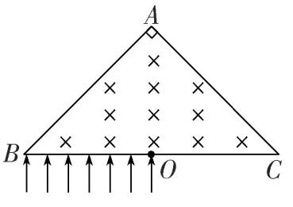
6．（多选）如图所示，等腰直角三角形区域分布有垂直纸面向里的匀强磁场，腰长$AB=2 m$，$O$为$BC$的中点，磁感应强度$B_{0}=0.25 T$，一群质量$m=1×{10}^{−7} kg$，电荷量$q=−2×{10}^{−3} C$的带电粒子以速度$v=5×{10}^{3} m/s$垂直于$BO$，从$BO$之间射入磁场区域，带电粒子不计重力，则（ ）
A. 在$AC$边界上有粒子射出的长度为$(\sqrt{2}−1) m$
B. $C$点有粒子射出
C. 在$AB$边界上有粒子射出的长度为$1 m$
D. 磁场中运动时间最长的粒子从底边距$B$点$(\sqrt{2}−1) m$ 处入射

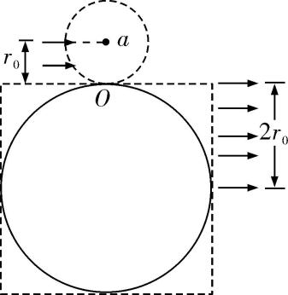
7．（多选）利用磁聚焦和磁控束可以改变一束平行带电粒子的宽度，人们把此原理运用到薄膜材料制备上，使芯片技术得到飞速发展。如图，宽度为$r_{0}$的带正电粒子流水平向右射入半径为$r_{0}$的圆形匀强磁场区域，磁感应强度大小为$B_{0}$，这些带电粒子都将从磁场圆上$O$点进入正方形区域，正方形过$O$点的一边与半径为$r_{0}$的磁场圆相切。在正方形区域内存在一个面积最小的匀强磁场区域，使汇聚到$O$点的粒子经过该磁场区域后宽度变为$2r_{0}$，且粒子仍沿水平向右射出，不考虑粒子间的相互作用力及粒子的重力，则（ ）
A. 正方形区域中匀强磁场的磁感应强度大小为$2B_{0}$，方向
垂直纸面向里
B. 正方形区域中匀强磁场的磁感应强度大小为$\frac{1}{2}B_{0}$，方向
垂直纸面向里
C. 正方形区域中匀强磁场的最小面积为$2(π−2)r_{0}^{2}$
D. 正方形区域中匀强磁场的最小面积为$\frac{π−2}{2}r_{0}^{2}$

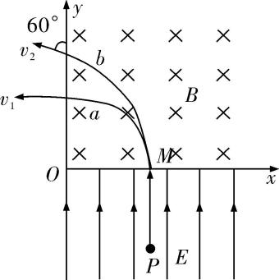
8．（多选）如图所示，在$x$轴上方第一象限内存在垂直纸面向里的
匀强磁场，$x$ 轴下方存在沿$y$轴正方向的匀强电场。$a$、$b$两个重力
不计的带电粒子分别从电场中的同一点$P$由静止释放后，经电场加速从$M$点射入磁场并在磁场中发生偏转。最后从$y$轴离开磁场时，速度大小分别为$v_{1}$和$v_{2}$，$v_{1}$的方向与$y$轴垂直，$v_{2}$的方向与$y$轴正方向成${60}^{∘}$ 角。$a$、$b$两粒子在磁场中运动的时间分别记为$t_{1}$和$t_{2}$，则（ ）
A. $v_{1}:v_{2}=2:1$ B. $v_{1}:v_{2}=1:2$
C. $t_{1}:t_{2}=3:2$ D. $t_{1}:t_{2}=3:8$

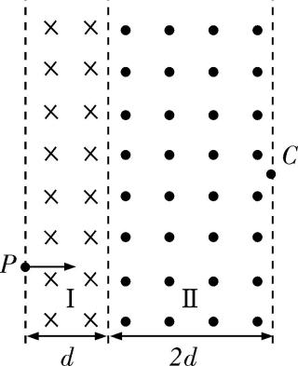
9．（多选）如图，空间存在相邻的两个匀强磁场，磁场Ⅰ的宽度为$d$，方向垂直纸面向里，磁感应强度大小为$B$；磁场Ⅱ的宽度为$2d$，方向垂直纸面向外。现让质量为$m$、电荷量为$q$的带正电粒子以大小为$\frac{5qBd}{3m}$的水平速度垂直磁场Ⅰ从$P$点射入磁场，粒子在磁场中运动后恰好从磁场Ⅱ的边缘$C$处水平射出。不计粒子所受的重力，取$sin {37}^{∘}=0.6$，
$cos {37}^{∘} =0.8$。下列说法正确的是（ ）
A. 粒子在磁场Ⅰ中运动的轨迹半径为$\frac{5d}{3}$
B. 磁场Ⅱ的磁感应强度大小为$2B$
C. 粒子在磁场Ⅱ中运动的周期为$\frac{2πm}{qB}$
D. 粒子在磁场中运动的总时间为$\frac{37πm}{60qB}$

10．如图，长度均为$l$的两块挡板竖直相对放置，间距也为$l$，两挡板上边缘$P$和$M$处于同一水平线上，在该水平线的上方区域有方向竖直向下的匀强电场，电场强度大小为$E$；两挡板间有垂直纸面向外、磁感应强度大小可调节的匀强磁场。一质量为$m$，电荷量为$q(q>0)$的粒子自电场中$A$点以大小为$v_{0}$的速度水平向右发射，恰好从$P$点处射入磁场，从两挡板下边缘$Q$和$N$之间射出磁场，运动过程中粒子未与挡板碰撞。已知：粒子发射位置$A$到水平线$PM$的距离为$y=\frac{mv_{0}^{2}}{6qE}$，不计重力。
（1） 求粒子射入磁场时的速度方向与板$PQ$的夹角；
（2） 求磁感应强度大小的取值范围；
（3） 若粒子正好从$QN$的中点射出磁场，求粒子在磁场中的轨迹到挡板$MN$的最近距离。
